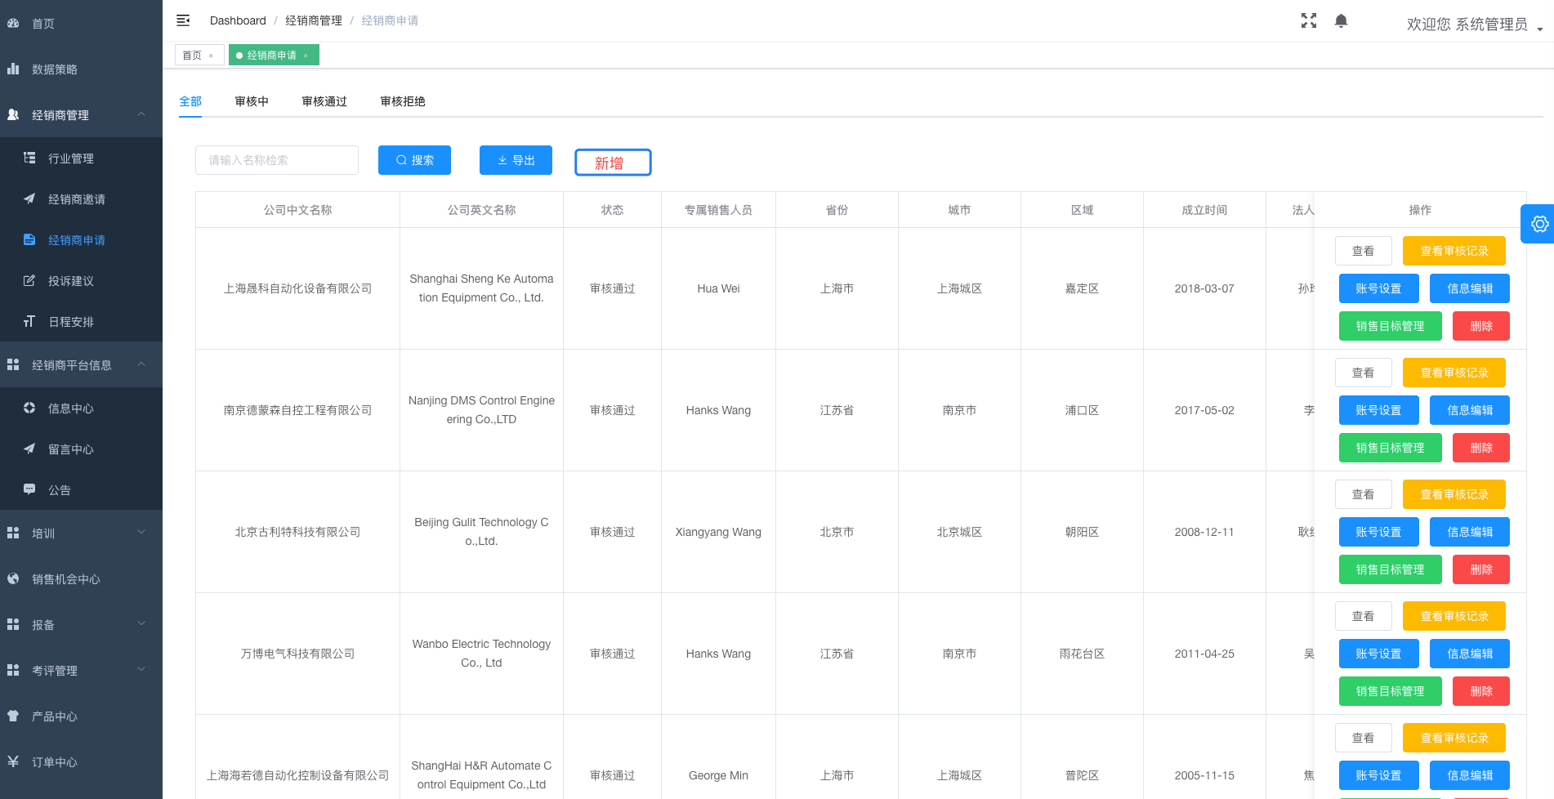
图一
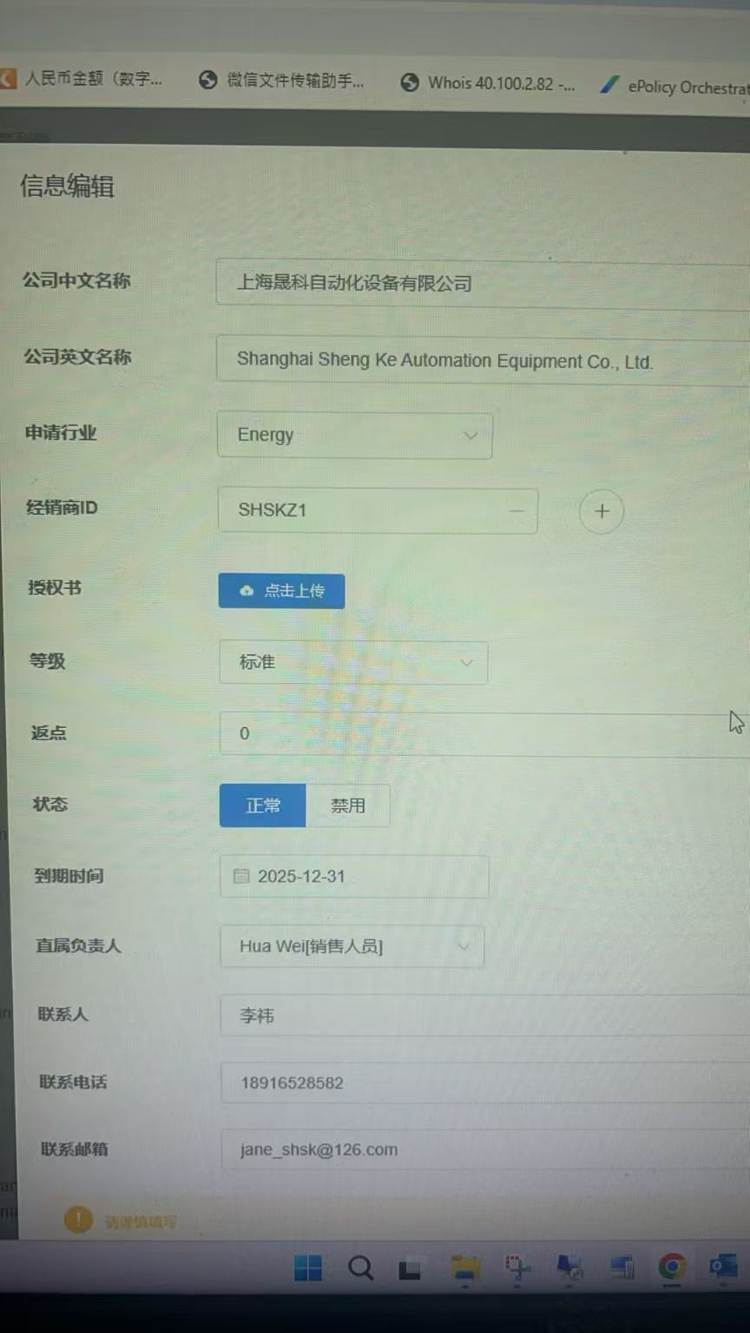
图二
DMS开发内容：
1.如图一增加“新增”功能
2.具体字段如图二
3.新增后数据是通过状态，没有审核逻辑

